

Carrera: Ingeniería Electrónica

Proyecto:

CbA-MoT


Módulo inalámbrico para monitoreo de sensores remotos

Plan de Proyecto

ID 1883
Autor
Sebastián Allende
cballende/TDSTec.git

Ficha del documento

Fecha | Versión | Descripción | Autor/a
11/6/2022 | 1.0 | Versión inicial | Sebastián Allende  cballende/TDSTec.git
3/4/2023 | 4.0 | Versión presentada | Sebastián Allende  cballende/TDSTec.git

Indice
Descripción 4
Destinatario 4
Modelo 4
Factibilidad 5
Diagrama 7

Descripción:

CbaMot es un sistema de monitoreo inalámbricos de sensores remotos, forma parte de una cadena inalámbrica de avance de datos, hacia un nodo recolector o punto de acceso, un gateway se encarga de enviar los datos a un servidor remoto mediante Internet.

Destinatario

El mercado objetivo es la modernización de maquinas y mantenimiento preventivo en empresas cooperativas de Sierras de los Padres, forma parte de la introducción de la industria 4.0 para las mencionadas empresas.
Grado de avance del proyecto.
- Fin de diseño dispositivos para pruebas.
- Fin de verificación funcional de aplicación distribuida.
- Listando de insumos y componentes restantes por proveedores para el ensamble de equipos.
- Ensamble de equipo generador para pruebas de banco de estrés de fuentes de alimentación de dispositivos.

Modelo de desarrollo.

La disposición natural del proceso de desarrollo fue mediante el método en cascada, una constante en el diseño en electrónica.
Las E.R. definen el alcance del proyecto hasta el entregable que presenta las características mínimas funcionales que hace al dispositivo factible de pruebas en campo.
A partir de ese hito, con las pruebas y la información recopilada se volcaran a la siguiente etapa que es diseñar el prototipo que cumpla con las condiciones de manufactura en escala y su logística.

Investigación
y análisis
Implementación
Prototipo
Diseños
preliminares
Pruebas
en campo
Diseños producto
mínimo viable
Diseños de
pruebas
Factible?
Comprobación 1
Comprobación
2
Comprobación
3
Comprobación
4
Documentación
Bloques funcionales
Integración de sub-sistemas
Integración completa:
APP distribuida
Dispositivos y Sistema
RESULTADOS
CONDICIONAL
ALCANCE
E.R.

Factibilidad
Se estableció reunión con Director de cátedra TF y consulta sobre
el posible Director de proyecto.
Documento 1er hito presentación solicitud proyecto final .

Comprobación 1
Se establecieron lotes de pruebas para los sistemas aislados por bloques funcionales, los sistemas no interactúan entre si.
Documento 2do hito presentación hito a director de cátedra proyecto .

Comprobación 2
El sistema tiene desarrolladas las interfaces entre los bloques funcionales, se prueban las cadenas de avance de datos y las funciones asociadas a control del sistema.

Se establece 3ro hito de presentación solución sistema al cliente.
mimia_elec-a
soluciones_monitoreo

Comprobación 3

El sistema tiene desarrollado los dispositivos MoTe, los puntos de acceso, la API RESTful y sistema administración remota, se aplican pruebas de rendimiento, estrés.
Se establece 4to hito presentación de sistema ante el cliente.

Comprobación 4
El sistema requiere pruebas de rendimiento y estrés en campo. Se requiere verificar que las condiciones ambientales no degraden el sistema. Se analizan los problemas de instalación y mantenimiento no previstos.
5to hito pruebas en campo.

Análisis F.O.D.A.
Fortalezas:
Tiempo de desarrollo invertido.
Inversión inicial efectuada.
Cursos de emprendedores.
Conocimiento de la industria.
Conocimiento de competidores.
Aplicación de gestión integrada en las cooperativas.
Oportunidades
Se cuenta relativo prestigio en los clientes.
Los competidores tienen foco en otro mercado.
Existe la posibilidad de crédito contra servicios del cliente.
Debilidades
Se registran menores avances del proyecto dentro de los periodos académicos.
Los requerimientos de mayor inversión son cada vez más probables.
No hay capital para formular una nueva solución.
Amenazas
La tecnología ofrece nuevos sustitutos.
El tipo de cambio con ingresos en pesos no permiten compra de insumos importados.
Ingreso de nuevos competidores.

Asignación de recursos totales:
Monetarios: 700 u$s.
Tiempo: 6 meses hasta entrega de prueba en campo.
Asignación de tareas:
Todas la tareas son asignadas a Sebastián Allende.
Excepción de desarrollo de la interface Ux de P.M.V. (No E.R.)

Diagramas de Gantt
La asignación de carga horaria es de 8 hs 5 días a la semana.
Fecha de finalización estimada Diciembre 2023 - Marzo 2024.

Diagrama reducido.

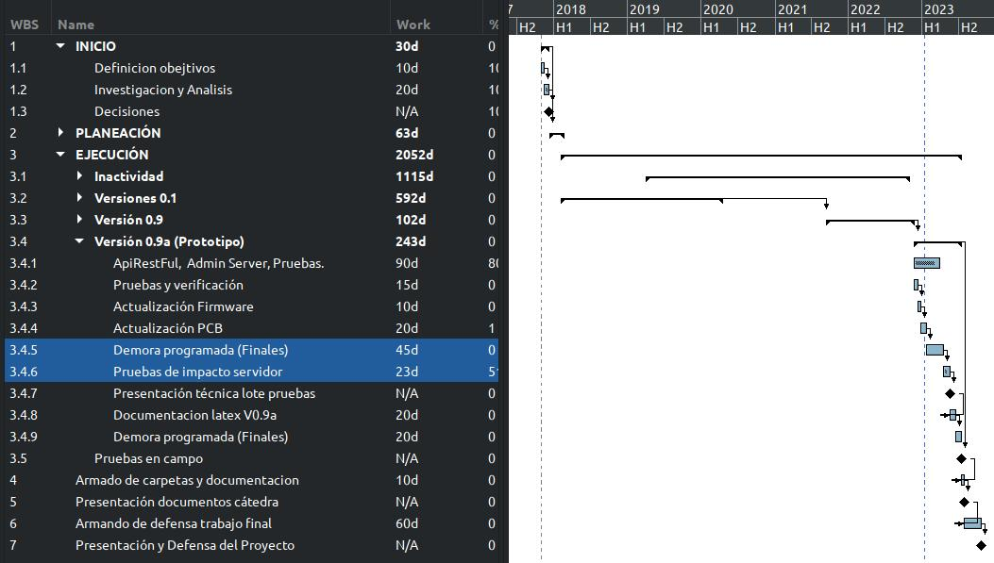
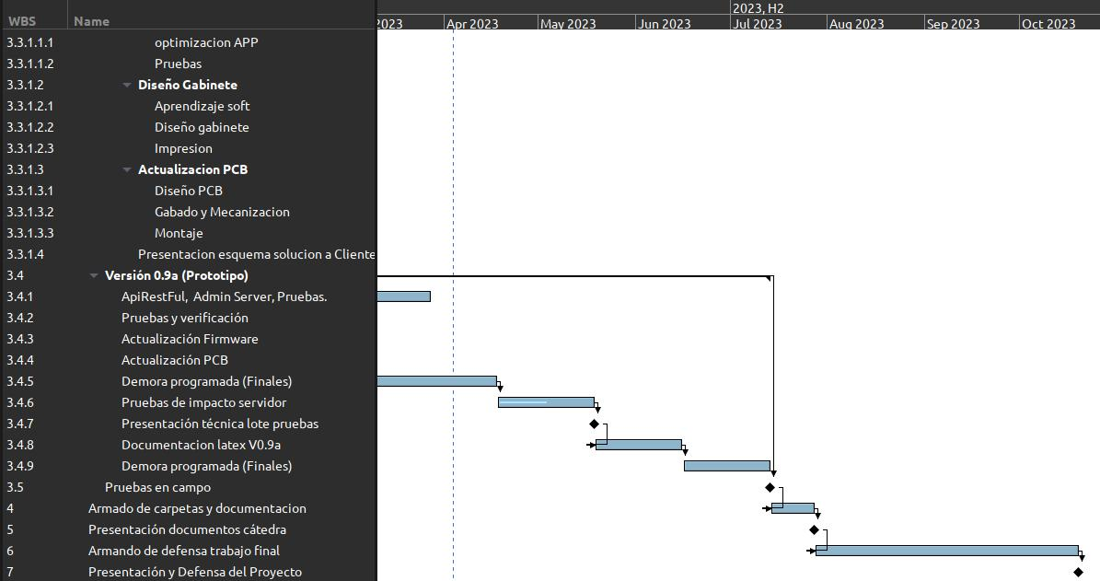
Diagrama extendido
